Гимнастика для глаз

Соляризация глаз

Метод соляризации разработал У. Бейтс. Он пришел к выводу, что ухудшению зрения способствует недостаток естественного света, который испытывают люди, проживающие в городах. Солнечный свет, по мнению Бейтса, укрепляет сетчатку, сосуды, что не дает развиваться зрительным патологиям. Выполняется соляризация следующим образом:

1 закройте глаза и повернитесь к солнцу лицом, а после этого поверните голову влево-вправо;

2 наблюдайте за отражением солнечного диска в воде;

3 прикройте глаза руками и подставьте лицо солнечному свету на 5-10 минут.

Выполняйте гимнастику утром или на закате, когда солнце не очень яркое. Бейтс проводил исследования и доказал эффективность соляризации, но не все офтальмологи согласны с его выводами, поэтому консультация врача является обязательной.

Комплекс упражнений для глаз М.С. Норбекова

Мирзакарим Норбеков в 2001 году создал собственную гимнастику для глаз, помогающую улучшить зрение. Она сегодня является одной из самых известных.

Основные упражнения по Норбекову:

• медленно переведите взгляд вверх, стараясь смотреть через лоб, а после этого опустите глаза вниз

• рисуйте глазами большие фигуры в воздухе

• представьте, что у Вас перед глазами круглые часы, смотрите в их центр и рисуйте круги глазами, увеличивая диаметр окружностей

Зарядка для глаз по Жданову

Отечественный офтальмолог и ученый предложил комплекс упражнений, способствующих расслаблению глазных мышц, повышению их тонуса. Закройте глаза разогретыми друг о друга ладонями и расслабьтесь. Переводите взгляд в разные стороны по воображаемым линиям. Нарисуйте в воздухе глазами прямоугольник по и против часовой стрелки. Выполняйте эти несложные упражнения 2-3 раза в день по 5-10 минут.

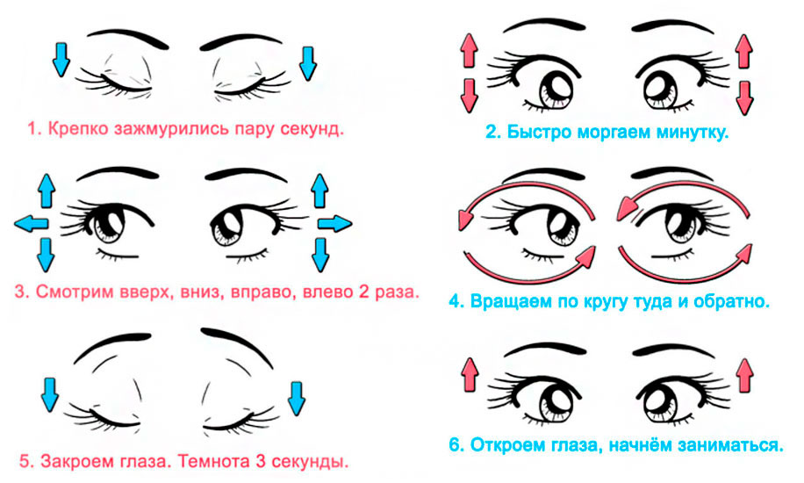Упражнение при близорукости

Пальминг, массаж и тибетская гимнастика

Чтобы выполнить технику пальминга, нужно положить на лицо руки, прикрыв ладонями глаза, и расслабиться. Постарайтесь почувствовать полную тишину и спокойствие. Через несколько минут откройте глаза и поморгайте.

Массаж глаз выполняется так: закройте глаза и «легкими» (без надавливания на глазные яблоки) руками совершайте плавные круговые движения пальцами на веках в разные стороны.

Одним из положений тибетской гимнастики для глаз является представление о благотворном влиянии на зрение зеленого цвета. Расположите такой объект, например, цветок, картину, на рабочем столе и периодически переводите на него взгляд на 1-2 минуты.